Moc atrakcyjnych nagród do wygrania w zimowym konkursie TECH Sterowniki
Ruszył nowy, zimowy konkurs firmy TECH Sterowniki, w którym do wygrania jest cała moc technologicznych gadżetów. Wystarczy, że w ciekawej formie zaprezentujesz, jak przygotowujesz się do nadchodzącej zimy. Włącz się do zabawy – pokaż, że zima się Ciebie nie ima i zgarnij atrakcyjne nagrody!

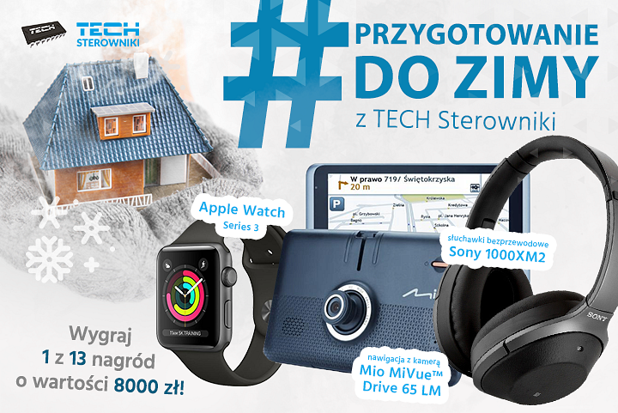
Zadanie konkursowe
Nasza firma na zimę prezentuje nowe produkty na odświeżonej stronie internetowej, a Ty jak przygotowujesz się do zimy? Pokaż innym co robisz, by zima Cię nie zaskoczyła i dołącz do zabawy. Wrzuć ciekawe zdjęcie lub oryginalny filmik na Instagrama lub Facebooka. Konieczne oznacz go hasztagami #PrzygotowanieDoZimy i #TechSterowniki – tylko wtedy będziemy mogli odnaleźć Twoje zgłoszenie! Jeśli zdecydujesz się nagrać filmik, to pamiętaj, że wideo może trwać maksymalnie 30 sekund, a udostępniony post musi być publiczny. Zasyp nas swoimi pomysłami na nadchodzące minusowe temperatury i pokaż światu, że zima Ci nie jest straszna.
Do kiedy trwa konkurs?
Na Wasze zgłoszenia konkursowe czekamy do 30 grudnia. Można je wysyłać przez całą dobę. Konkurs ma otwartą formułę i jest skierowany do wszystkich, którzy lubią, gdy w ich domu panuje odpowiednia temperatura. Jak nie dać się zimie? Odpowiedz na to pytanie udanym ujęciem lub filmikiem, a twój trud zostanie nagrodzony. O wynikach konkursu będziemy informować drogą elektroniczną.
Co do wygrania?
W naszym konkursie naprawdę jest o co walczyć! Nagrody z pewnością spodobają się wszystkim miłośnikom gadżetów elektronicznych.
Jeden ze zwycięzców otrzyma Apple Watch Series 3, który jest wyposażony w takie funkcje jak akcelerometr, odbieranie i wykonywanie połączeń, licznik kalorii, odbieranie i wysyłanie wiadomości sms, kontrola głosowa, czy sterowanie odtwarzaczem muzyki.
Kolejna nagroda to nawigacja z wideorejestratorem MIO MiVue Drive 65 LM. Wideorejestrator ma rozdzielczość Extreme HD gwarantującą najlepszą przejrzystość obrazu. Nawigacja z aktualizowanymi na bieżąco mapami stanie się idealnym towarzyszem podróży.
Jedna osoba wygra słuchawki bezprzewodowe Sony 1000XM2 osłabiające zewnętrzne hałasy i oferujące doskonałą jakość odtwarzanego dźwięku.
Ale to nie koniec! Do wygrania jest jeszcze robot sprzątający iRobot Roomba 605, który automatycznie powróci na stację dokującą, aby naładować się pomiędzy kolejnymi cyklami sprzątania.
Kolejne osoby zgarnąć mogą również:
l zestaw słuchawkowy Plantronics Explorer 55 (3 osoby)
l głośniki JBL Flip 4 w czarnym kolorze (2 osoby)
l inteligentne opaski Xiaomi Mi Band 3 (3 osoby)
Zobacz wszystkie nagrody w konkursie
Bonus!!!
To jednak jeszcze nie koniec nagród, które przygotowaliśmy. Jeśli w ogłoszeniu na zdjęciu czy w filmiku zaprezentujesz grzejnik, to dodatkowo dołączysz do grupy osób, które mogą wygrać zestaw do sterowania ogrzewaniem grzejnikowym składający się z bezprzewodowego regulatora pokojowego ST-8S WiFi, dwóch bezprzewodowych siłowników STT-868 oraz dwóch regulatorów pokojowych R-8 b. Jeśli lubisz, gdy w Twoim domu jest ciepło, to taki zestaw pozwoli Ci osiągnąć pełny komfort cieplny niższym kosztem niż do tej pory.
Włącz się w przygotowania do zimy i wejdź do gry
Czas, by wziąć aparat, kamerę lub telefon w dłoń. Nie wahaj się – zrób kilka ujęć i udostępnij na swojej tablicy w mediach społecznościowych. Pamiętaj, że o 1 z 13 nagród możesz walczyć tylko do 30 grudnia. Szczegóły konkursu można poznać zaglądając na stronę: http://techsterowniki.pl/konkurs/
W razie jakichkolwiek pytań lub problemów technicznych prosimy o kontakt mailowy na adres: konkurs@techsterowniki.pl. Powodzenia!

